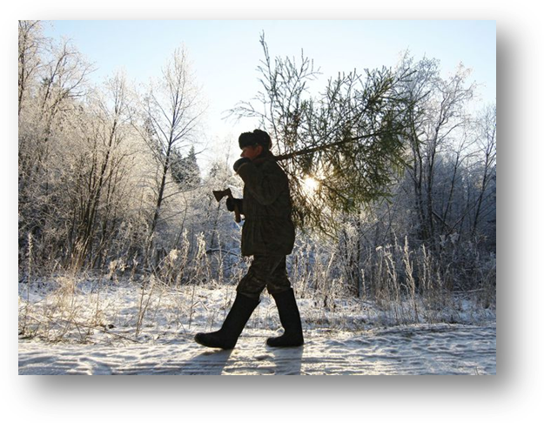
НОВОГОДНИЕ ЕЛИ

В преддверии рождественских и новогодних праздников Дрибинская районная инспекция природных ресурсов и охраны окружающей среды напоминает о необходимости приобретения новогодних елей ЗАКОННЫМ ПУТЕМ:
- елочные базары
- лесхозы

Стоимость новогоднего дерева от 7,80 руб!

Кроме того, во время доставки приобретенной ели рекомендуем иметь при себе чек или иной документ, подтверждающий законность ее приобретение.

За незаконное повреждение или уничтожение древесно-кустарниковой растительности предусмотрены административная ответственность ст.16.17 Кодекса Республики Беларусь об административных правонарушениях и влечет наложение штрафа от 5 б.в (160 руб.) до 30 (960 руб.) б.в. на физическое лицо и возмещение вреда, причиненного окружающей сред (от 0,2 до 15 б.в.) за одно дерево.

